Лабораторная работа.
Исследование сглаживающих фильтров

Цель работы:

Изучение схем пассивных RC и активного сглаживающих фильтров; исследование их основных характеристик.

Теоретические сведения.

Пассивные фильтры.
Так как выпрямленное напряжение – пульсирующее, для получения постоянного напряжения на выходе выпрямителя обычно ставят сглаживающий фильтр. Сглаживающий фильтр - это устройство, предназначенное для уменьшения переменной составляющей выпрямленного напряжения. Степень пульсаций выпрямленного напряжения характеризуется коэффициентом пульсаций, который равен отношению амплитуды первой (основной) гармоники пульсаций U’_{MAX} к среднему значению выходного напряжения U_{СР}.
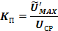
Сглаживающее действие фильтра характеризуется его коэффициентом сглаживания, который равен отношению коэффициента пульсаций на входе фильтра к коэффициенту пульсации на выходе фильтра:
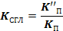
где: К”_{П} коэффициент пульсаций на входе фильтра,
К_{П} коэффициент пульсаций на выходе фильтра
или:
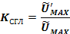

Где: - напряжение переменной составляющей соответственно на входе и выходе фильтра.

Схемы сглаживающих фильтров

А) Емкостный фильтр
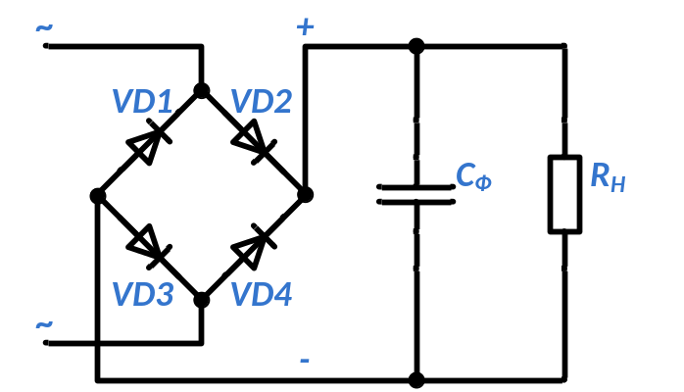
Рисунок 1.а.

Емкостный фильтр представляет собой конденсатор С_{Ф}, включенный параллельно нагрузке выпрямителя R_{Н} (рисунок 1.а). Его действие основано на накоплении энергии в электрическом поле конденсатора в моменты, когда выпрямленное напряжение U_{ВЫПР} больше напряжения на конденсаторе U_{С}. При этом вентили выпрямителя открыты и пропускают ток. Когда выпрямленное напряжение становится меньше напряжения на конденсаторе, вентили закрываются и ток в нагрузке поддерживается за счет энергии, накопленной в емкости С_{Ф}.
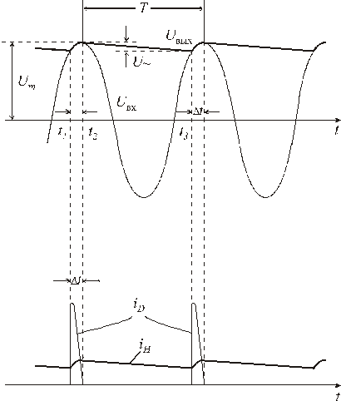
Как следует из рис. 1.1.а, диод открыт только на интервале . Чем короче этот интервал, тем больше амплитуда тока через диод. Режим работы диода в схеме выпрямителя с фильтром оказывается достаточно тяжелым. Выпрямленное напряжение содержит постоянную составляющую и гармоники переменного напряжения с частотой, кратной частоте питающей сети. Максимальную амплитуду имеет первая гармоника. Поскольку для постоянного тока конденсатор представляет бесконечно большое сопротивление, постоянный ток будет идти в нагрузку.
Чтобы переменная составляющая не проходила в нагрузку, емкость конденсатора выбирают так, чтобы его сопротивление для переменного тока было намного меньше сопротивления нагрузки:
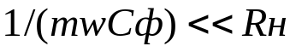
Емкостный фильтр выгоднее применять при малых токах нагрузки (больших Rн), так как при этом требуется меньшая емкость конденсатора фильтра. Вследствие того что сглаживающее действие емкостного фильтра основано на накоплении энергии, а энергия, запасаемая конденсатором равна:

можно сделать вывод, что емкостный фильтр выгоднее применять при повышенных напряжениях.

Б) Индуктивный фильтр
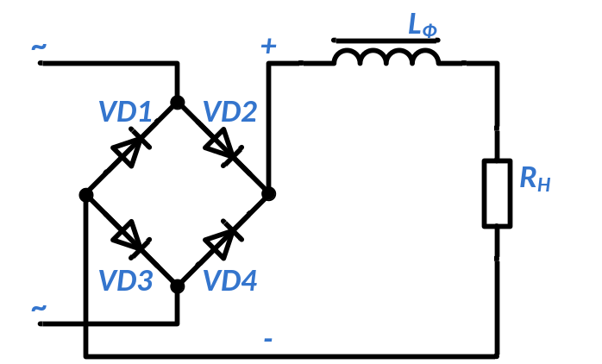
Рисунок 1.б.

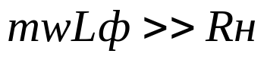Индуктивный фильтр представляет собой дроссель Lф, включенный последовательно с сопротивлением нагрузки Rн (рис. 1.б.). Сглаживающее действие такого фильтра основано на возникновении в дросселе Lф Э.Д.С. самоиндукции, препятствующей изменению выпрямленного тока. Дроссель для постоянной составляющий выпрямленного тока практически не представляет никакого сопротивления, и она передается в нагрузку без ослабления. Чтобы переменная составляющая выпрямленного напряжения не проходила в нагрузку, необходимо, чтобы сопротивление дросселя для переменного тока было намного больше сопротивления нагрузки:
Так как сглаживающее действие дросселя основано на его свойстве накапливать энергию, а энергия, запасаемая дросселем равна:
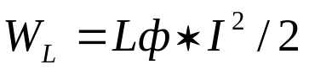
индуктивный фильтр более эффективен при больших токах нагрузки. Индуктивный фильтр позволяет обеспечить непрерывность тока в цепи и благоприятный режим работы вентилей и трансформатора выпрямителя. Нагрузочная характеристика Ucp = f(Icp) выпрямителя с индуктивным фильтром - жесткая, что является преимуществом по сравнению с емкостным фильтром.
Где: ω_{п} – основная гармоника частоты пульсаций
m - число фаз выпрямителя
ω_{вх –} частота тока входного напряжения
ω_{п} = m ω_{вх}

В) Г-образный LC-фильтр
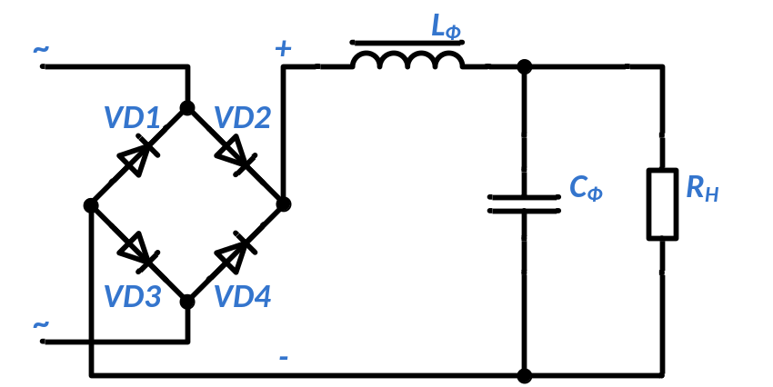
Рисунок 1.в.

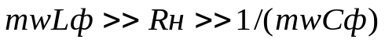Если параллельно нагрузке Rн подключить конденсатор, а последовательно с нагрузкой включить дроссель, получим Г-образный LC-фильтр (рис. 2.1.в.). В нем сочетаются положительные качества индуктивного и емкостного фильтра, так как элементы фильтра выбирают из условия:
Такой фильтр одинаково хорошо сглаживает как при больших, так и при малых токах нагрузки. Для обеспечения жесткой нагрузочной характеристики такого фильтра необходимо, чтобы ток в дросселе был непрерывен. Это условие выполнено, если индуктивность дросселя больше некоторого критического значения, определяемого соотношением:

Где К`n – коэффициент пульсации напряжения на выходе фильтра.

Г) RC-фильтры
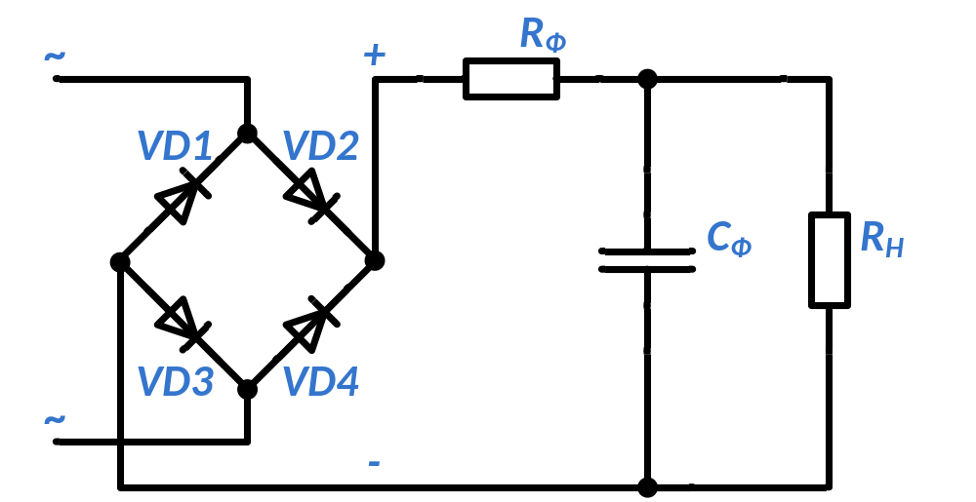
Рисунок 1.г.

В маломощных выпрямителях часто вместо дросселя фильтра ставят сопротивление Rф (рис. .1.г.). В таком RC-фильтре на сопротивлении Rф, кроме переменной составляющей, также падает часть постоянной составляющей выпрямленного напряжения.
К.П.Д. такого фильтра меньше, чем LC-фильтра. Однако RC-фильтры имеют меньшие габаритные размеры и стоимость.
Применяются RC-фильтры в маломощных выпрямителях, работающих, как правило, на статическую нагрузку.
Для получения хорошего коэффициента сглаживания и приемлемого к.п.д. элементы RC-фильтра выбирают из следующих условий:

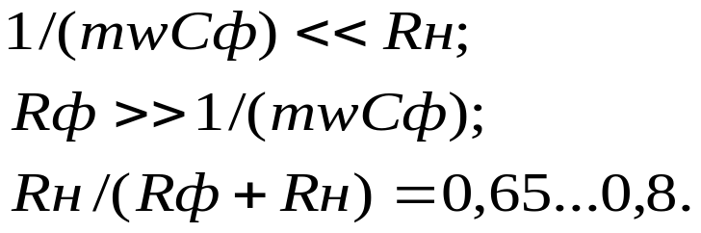
Установкой на входе после выпрямителя конденсатора мы получим П образный СРС фильтр

Исследование сглаживающих фильтров однополупериодного неуправляемого выпрямителя.
Порядок выполнения лабораторной работы:

а) исследование ёмкостного сглаживающего фильтра
- 1. Загрузить схему, (программа Мультисим) приведенную на рисунке 1.

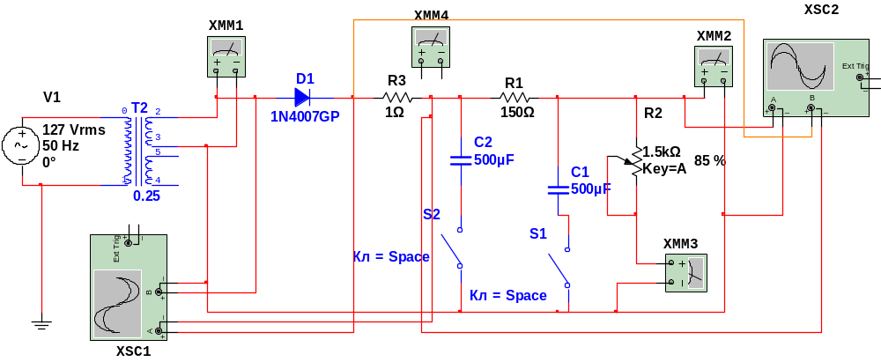
- Рисунок 1
- Обозначения измерительных приборов и элементов на схеме:
- XMM1,2,4 вольтметры,
- XMM3, амперметр
- XSC1, 2, осцилографы,
- R1 токоограничивающий резистор.
- R2 резистор регулировки нагрузки,
- R3 измерительный резистор

- 2. Подключить конденсатор С2 ключом S2
3. Активизировать измерительные приборы (двойное нажатие мышью)
4. Установить резистор R2 в положение 5% (минимальная нагрузка).
- 5 Запустить выполнение программы (нажатие на зелёный треугольник
6. Снять показания приборов и занести в таблицу
7. Снять (скопировать) осцилограммы для отчёта
8. Необходимые данные с осциллограмм также занести в таблицу.
- 9. Изменяя положение резистора R2 от 5% до положения 95% наблюдать изменение осциллограмм
- 10. Вычислить коэффициенты пульсации и сглаживания фильтра

- б) исследование RC сглаживающего фильтра (Г образный)

- В схеме по рисунку 1. Отключить конденсатор С2 и подключить конденсатор С1
- Выполнить пункты 3 … 10

- В) исследование СRC сглаживающего фильтра (П образный)
- 13. В схеме по рисунку 1. К конденсатору С2 подключить конденсатор С1
- 14. Выполнить пункты 3 … 10

в) исследование индуктивного сглаживающего фильтра

- Загрузить схему по рисунку 2.

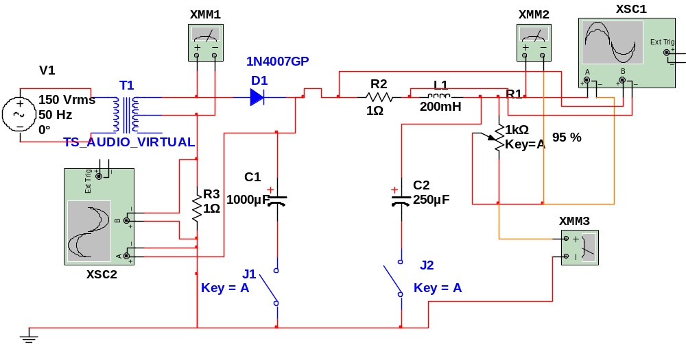
Рисунок 2

- Отключить конденсаторы С1 и С2 ключами J1 и J2
15. Активизировать измерительные приборы (двойное нажатие мышью)
16. Установить резистор R2 в положение 5% (минимальная нагрузка).
- 17 Запустить выполнение программы (нажатие на зелёный треугольник
18. Снять показания приборов и занести в таблицу
7. Снять (скопировать) осцилограммы для отчёта
19. Необходимые данные с осциллограмм также занести в таблицу.
- 20. Изменяя положение резистора R2 от 5% до положения 95% наблюдать изменение осциллограмм тока и напряжения
21. Вычислить коэффициенты пульсации и сглаживания фильтра

г) исследование Г- образного LC сглаживающего фильтра

- На схеме (рисунок 2). включить конденсатор С2.
23. Активизировать измерительные приборы (двойное нажатие мышью)
24. Установить резистор R2 в положение 5% (минимальная нагрузка).
- 25 Запустить выполнение программы (нажатие на зелёный треугольник
26. Снять показания приборов и занести в таблицу
27. Снять (скопировать) осцилограммы для отчёта
28. Необходимые данные с осциллограмм также занести в таблицу.
- 29. Изменяя положение резистора R2 от 5% до положения 95% наблюдать изменение осциллограмм тока и напряжения
30. Вычислить коэффициенты пульсации и сглаживания фильтра

д) исследование П - образного СLC сглаживающего фильтра
31. В схеме (рис. 2.) (дополнительно подключается конденсатор С1)
32. Выполнить пункты 15 … 21.

Исследование сглаживающих фильтров двухполупериодного неуправляемого выпрямителя.
Порядок выполнения лабораторной работы:

а) исследование RC сглаживающего фильтра

1. Загрузить схему по рисунку 3.

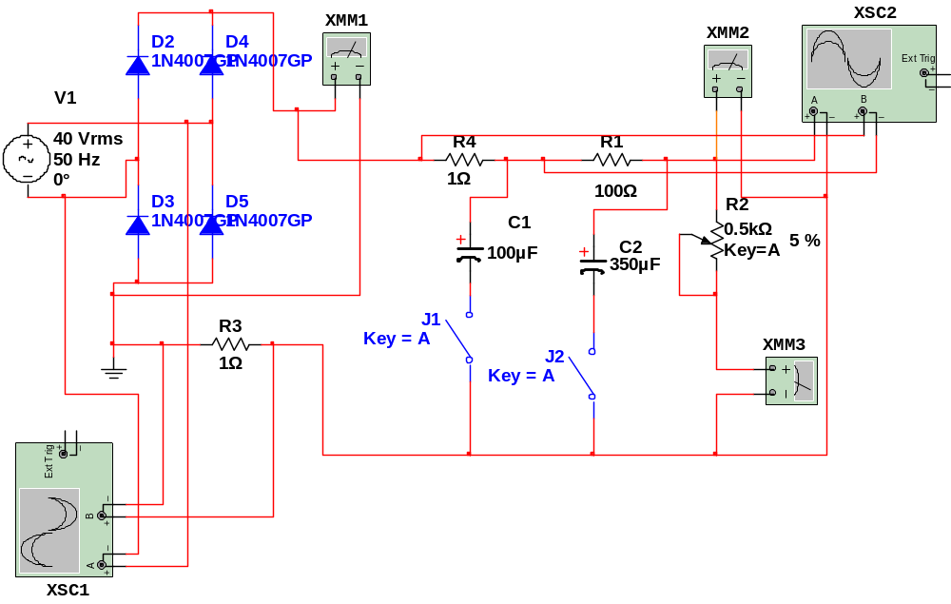

Рисунок 3.
- 2. Подключить конденсатор С1 ключом J1
3. Активизировать измерительные приборы (двойное нажатие мышью)
4. Установить резистор R2 в положение 5% (минимальная нагрузка).
- 5 Запустить выполнение программы (нажатие на зелёный треугольник
6. Снять показания приборов и занести в таблицу
7. Снять (скопировать) осцилограммы для отчёта
8. Необходимые данные с осциллограмм также занести в таблицу.
- 9. Изменяя положение резистора R2 от 5% до положения 95% наблюдать изменение осциллограмм
- 10. Вычислить коэффициенты пульсации и сглаживания фильтра

- б) исследование RC сглаживающего фильтра (Г образный)

- 11. В схеме (рисунок 3) конденсатор С1 отключить, а С2 включить

- Выполнить пункты 3 … 10

- В) исследование СRC сглаживающего фильтра (П образный)

- 13. В схеме (рисунку 3). К включённому конденсатору С2 подключить конденсатор С1
- 14. Выполнить пункты 3 … 10

в) исследование индуктивного сглаживающего фильтра

- Загрузить схему по рисунку 4.

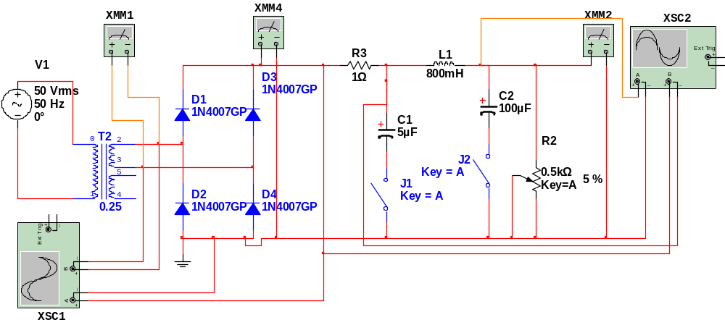

Рисунок 4.

15. конденсаторы С1 и С2 отключить
16. Активизировать измерительные приборы (двойное нажатие мышью)
17. Установить резистор R2 в положение 5% (минимальная нагрузка).
- 18 Запустить выполнение программы (нажатие на зелёный треугольник
19. Снять показания приборов и занести в таблицу
20. Снять (скопировать) осцилограммы для отчёта
21. Необходимые данные с осциллограмм также занести в таблицу.
- 22. Изменяя положение резистора R2 от 5% до положения 95% наблюдать изменение осциллограмм тока и напряжения
23. Вычислить коэффициенты пульсации и сглаживания фильтра

г) исследование Г- образного LC сглаживающего фильтра

- В схеме (рисунок 4) подключить конденсатор С2
- Выполнить пункты 16 … 23

д) исследование П- образного СLC сглаживающего фильтра

- В схеме (рисунок 4)) к включённому конденсатору С2 подключить конденсатор С1
- Остановить выполнение программы нажатием курсором мышки на красный квадрат.
- Сравнить работу исследованных фильтров в схемах с однополупе-риодным выпрямителем, двухполупериодным выпрямителем и сделать выводы
- Проанализировать полученные осциллограммы сглаживающих фильтров выпрямителей и сделать выводы.

Замечание
- Осциллограммы снимать при min и max нагрузках, используя переменный резистор R2.

